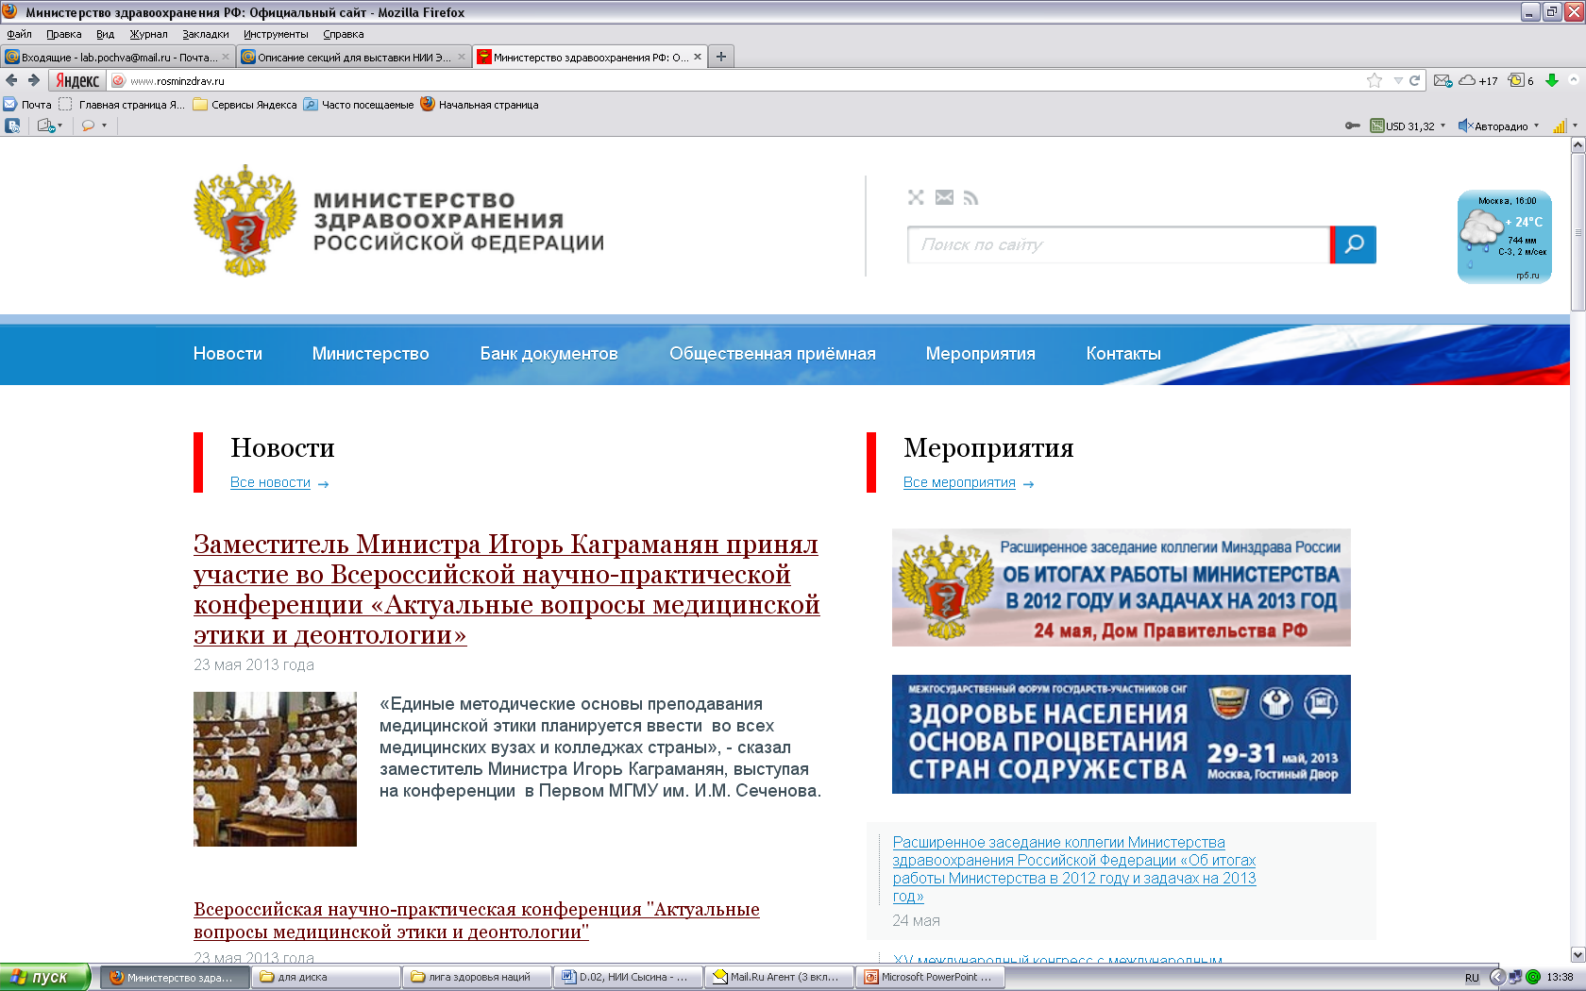
Первое информационное письмо

УВАЖАЕМЫЕ КОЛЛЕГИ!

В соответствии с Письмом Минздрава России № 24-5/10/2-2900 от 23.04.2014 г.


25 и 26 сентября 2014 года
проводится V Всероссийская научно-практическая конференция молодых ученых и специалистов с международным участием
«Окружающая среда и здоровье. Здоровая среда – здоровое наследие»

На конференции будут рассмотрены
следующие вопросы:
- Актуальные вопросы обеспечения химической, биологической и радиационной безопасности Российской Федерации в условиях интеграционных процессов в рамках ВТО и единого экономического пространства.
- Проблемы профилактической токсикологии - обоснование безопасных уровней содержания химических веществ в объектах окружающей среды и биологических средах организма человека.
- Научное, информационно-аналитическое и методическое обеспечение оценки рисков для населения и окружающей среды, связанных с негативным воздействием различных факторов окружающей и производственной среды.
- Современные методы идентификации и индикации химических веществ и биологических агентов в объектах окружающей среды и биологических средах человека.
- Инновационные подходы к управлению качеством окружающей и производственной среды, питьевой воды и пищевых продуктов.
- Научные основы и практика социально-гигиенического мониторинга, оценка экспозиций вредных факторов.
- Специфическая и неспецифическая профилактика заболеваний. Здоровый образ жизни.
- Медико-биологические исследования в экологии человека и гигиене окружающей среды.
- Современные технологии обращения с отходами (бытовыми, промышленными и медицинскими) на урбанизированных территориях.
- Совершенствование нормативного правового регулирования и государственного управления в области экологии человека и гигиены окружающей среды.

Научная программа Конференции:
- проведение пленарных и секционных заседаний;
- презентация стендовых докладов;
- проведение конкурса «Лучший доклад молодого ученого».

ПОРЯДОК УЧАСТИЯ В КОНФЕРЕНЦИИ

Форма участия в конференции очная:
- участие с докладом (устным или стендовым);
- участие без публикации и доклада;
- участие с публикацией (-ми), но без доклада;

Заявки на участие в конференции, а также тезисы (бумажную копию в двух экземплярах с визой руководителя организации, заверенной печатью) и на диске (либо выслать файл по электронной почте konfmoscow2014@yandex.ru) необходимо представить не позднее 15 июля 2014 года по адресу: 119992, г. Москва, ул. Погодинская, д.10, стр.1 ФГБУ «НИИ экологии человека и гигиены окружающей среды им. А. Н. Сысина» Минздрава России с пометкой - «Оргкомитет V конференции "Окружающая среда и здоровье».
Форма заявки представлена в Приложении.
Оргвзнос за участие в конференции и публикацию тезисов не взимается!
Командировочные расходы, проезд, проживание, питание – за счёт командирующей организации.
Участники конференции будут обеспечены бесплатными кофе-брейками и обедами в дни проведения конференции.

Требования к оформлению тезисов
- Объем не более 3-4-х стр.
- Формат А4, ориентация – книжная; поля: левое - 3,5, правое - 1,5, нижнее - 2,5, верхнее – 2 см; шрифт Times New Roman (русифицированный), размер 14 пт, обычный; интервал полуторный.
- Название доклада следует набрать печатными буквами, жирным шрифтом, размер - 14, через 1,5 интервала и центрировать.
- Фамилии и инициалы авторов набрать в формате основного текста и центрировать, размер шрифта – 14.
- Название учреждения набрать в формате основного текста курсивом, размер шрифта - 14, с указанием города, страны и центрировать.
Все материалы будут опубликованы с номером ISBN до начала конференции тиражом 300 экз. и электронным размещением. Также просим указывать форму участия в работе конференции (доклад, стенд, публикация).
Материалы победителей конкурса «Лучший доклад молодого ученого» по итогам проведения Конференции будут опубликованы в одном из изданий, включенных в перечень печатных изданий, рекомендованных ВАК России.

Адрес оргкомитета и место проведения конференции:
ФГБУ «НИИ экологии человека и гигиены окружающей среды им. А.Н. Сысина» Минздрава России: 119992, г. Москва, ул. Погодинская, д. 10, стр.1
Контактные телефоны:
т/ф:8(499)246-86-85 Водянова Мария Александровна
8(499)246-71-73 Манаева Елизавета Сергеевна
Факс: 8(499) 246-86-85;
E-mail: konfmoscow2014@yandex.ru

Подробная информация и дополнения: www.sysin.ru

Приложение
РЕГИСТРАЦИОННАЯ КАРТА
участника
V Всероссийской научно-практической
конференции молодых ученых и специалистов
«Окружающая среда и здоровье. Здоровая среда – здоровое наследие»
25 – 26 сентября 2014 г.

1. | Фамилия
2. | Имя
3. | Отчество
4. | Место работы
5. | Должность
6. | Ученая степень
7. | Ученое звание
8. | Адрес для контактов (индекс, область, город, улица, дом)
11. | Телефон рабочий (с кодом города)
12. | Телефон домашний (по желанию)
13. | Телефон сотовый
14. | Факс
15. | E-mail
16. | Форма участия в конференции:
16. | А) Участие с устным докладом
16. | Б) Участие со стендовым докладом
16. | В) Участие с публикацией (-ми), но без доклада
16. | Г) Участие без доклада и публикации
17. | Техническое обеспечении доклада:
17. | Мультимедийный проектор (нужное подчеркнуть) | □ да □ нет
18. | Название доклада (ов) или статьи | 1.
18. | Название доклада (ов) или статьи | 2.

